ИЗВЕЩЕНИЕ о проведении аукциона по продаже отдельных объектов, находящихся в собственности Лидского района

Предмет аукциона и его местонахождение | Лот № 1- изолированное помещение с инв. № 420/D-78000 (помещение клуба с составными частями и принадлежностями) по ул. Советской, 11-1 в аг. Голдово Ходоровского сельсовета Лидского района
Начальная цена недвижимого имущества |  | 179 325 руб. 94 коп.; размер задатка – 18 000 руб.
Продавец имущества | Отдел культуры Лидского районного исполнительного комитета. Тел. 8 (015)
Характеристика объектов | Изолированное помещение с инв. № 420/D-78000 (помещение клуба с подвалом (инв. № 01010032) – S общ. 1235,8 кв. м, расположено в двухэтажном здании с инв. № 420/С-75477, 1986 г. п., стены – кирпичные, крыша – рулонные кровельные материалы, полы – плитка, доска, плита ДСП, бетон, подвал, S застр. 27 кв. м.), проезжая часть с бордюром (доля 12177/21128) (инв. № 01100054), S 2595,0 кв. м., асфальтобетонная, бордюр дорожный бетонный, длина 617,7 м., пешеходная часть с бордюром (доля 12177/21128) (инв. № 01100055), S 1652,4 кв. м., асфальтобетонная, бордюр тротуарный бетонный, длина 612,9 м., пешеходная часть (площадь 266,4 кв. м.) (инв. № 01100047), плитка цементно-песчаная, пешеходная часть (площадь 338,2 кв. м.) с бордюром (инв. № 01100048), плитка цементно-песчаная, бордюр тротуарный бетонный, длина 13,8 м., отмостка (доля 12177/21128) (инв. № 01100056), S 153,0 кв.м., бетонная, подпорная стена (инв. № 01100049), блоки песчано-цементные, ширина 0,45 м., высота 1,0 м., длина 85,6 м., пандус (инв. № 01100050), плитка цементно-песчаная, ширина 1,2 м., длина 8,4 м., лестница (инв. № 01100053), плитка цементно-песчаная, ширина 1,5 м., длина 5,85 м., лестница (инв. № 01100052), плитка цементно-песчаная, ширина 1,4 м., длина 5,5 м., лестница (инв. № 01100051), плитка цементно-песчаная, ширина 1,4 м., длина 3,6 м., участок водопроводной сети (инв. № 01200024), пластмасса, подземная в грунте, длина трубопровода 154,5 м., одна задвижка, участок тепловой сети (инв. № 01200013), стальная в полиэтиленовой оболочке, подземная в грунте, длина трубопровода 179,0 м., участок линии электропередачи (инв. № 01200025), подземная в грунте, кабель марка 2хААб 3х70, длина кабеля 80,0 м.) |  | 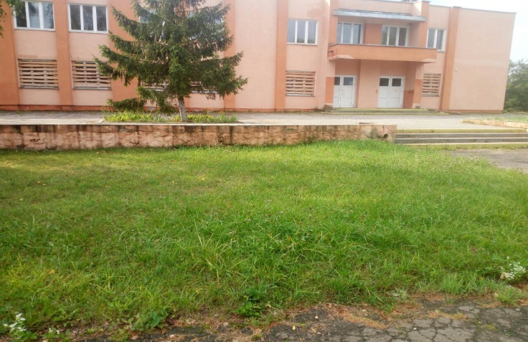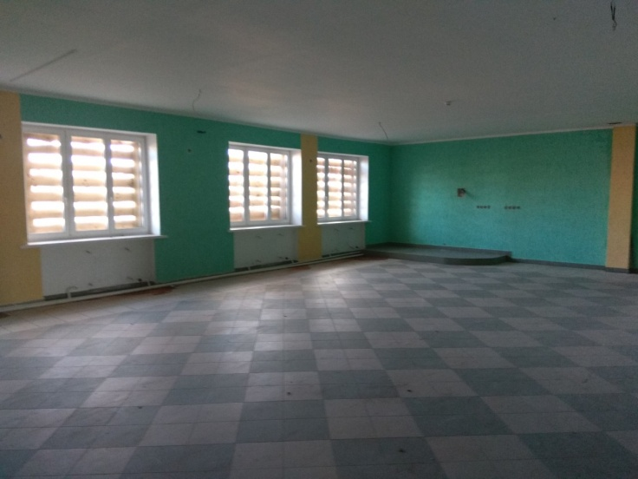

*в случае невыполнения покупателем условий аукциона продавец вправе расторгнуть в одностороннем порядке договор купли-продажи в соответствии с действующим законодательством Республики Беларусь без возмещения победителю аукциона затрат, расходов, убытков, связанных с его расторжением.
Покупателю по письменному заявлению предоставляется рассрочка оплаты имущества с ежемесячной индексацией платежей со дня заключения договора купли-продажи в соответствии с законодательством.

1. Аукцион состоится 14 сентября 2021 г. в 11.30 по адресу: 230023, г. Гродно, ул. 17 Сентября, 39. Последний день подачи заявлений на участие в аукционе – 8 сентября 2021 г. до 16.00.
2. Организатор аукциона – комитет государственного имущества Гродненского областного исполнительного комитета (комитет «Гроднооблимущество»), г. Гродно, ул. 17 Сентября, 39 (время работы с 8.30 до 13.00 и с 14.00 до 17.30, кроме выходных и праздничных дней) тел. (8-0152) 62 39 24, 62 39 23, 62 39 31, сайты: http://www.region.grodno.by, http://www.gki.gov.by.
3. Аукцион проводится в соответствии с Положением о порядке организации и проведения аукционов (конкурсов) по продаже отдельных объектов, находящихся в государственной собственности, утвержденным постановлением СМ РБ от 12.07.2013 № 609.
Аукцион является открытым, участниками торгов могут быть юридические лица и индивидуальные предприниматели Республики Беларусь, а также иностранные юридические лица, граждане РБ, иностранные граждане, лица без гражданства, подавшие организатору аукциона в указанный срок заявление с приложением необходимых документов и внесшие в установленном порядке на указанный в извещении текущий (расчетный) банковский счет сумму задатка (задатков), получившие билеты участников аукциона с указанием даты регистрации заявления и заключившие с организатором аукциона соглашение.
4. К заявлению прилагаются следующие документы:
документ с отметкой банка, подтверждающий внесение суммы задатка на текущий (расчетный) счет организатора аукциона № BY75 AKВВ 3642 5010 0028 3400 0000, код АКВВВY2Х
в ОАО «АСБ «Беларусбанк», УНП 500044549;
юридическим лицом или индивидуальным предпринимателем Республики Беларусь - копия документа, подтверждающего государственную регистрацию этого юридического лица или индивидуального предпринимателя, без нотариального засвидетельствования;
иностранным юридическим лицом - легализованные в установленном порядке копии учредительных документов и выписка из торгового реестра страны учреждения (выписка должна быть произведена не ранее шести месяцев до подачи заявления на участие в торгах) либо иное эквивалентное доказательство юридического статуса в соответствии с законодательством страны учреждения с нотариально засвидетельствованным переводом на белорусский или русский язык;
представителем юридического лица Республики Беларусь - доверенность, выданная в установленном законодательством порядке (кроме случаев, когда юридическое лицо представляет его руководитель);
представителем гражданина или индивидуального предпринимателя Республики Беларусь - нотариально удостоверенная доверенность;
представителем иностранного юридического лица, иностранного физического лица - доверенность, легализованная в установленном законодательством порядке, с нотариально засвидетельствованным переводом на белорусский или русский язык.
При подаче документов заявитель (его представитель) предъявляет документ, удостоверяющий личность, а руководитель юридического лица - также документ, подтверждающий его полномочия (приказ о назначении на должность руководителя, или заверенная выписка из решения общего собрания, правления либо иного органа управления юридического лица в соответствии с учредительными документами, или трудовой договор (контракт), или соответствующий гражданско-правовой договор, или иные документы в соответствии с законодательством).
5. Организатор аукциона имеет право отказаться от его проведения в любое время, но не позднее чем за три дня до наступления даты проведения аукциона.
6. В случае, если аукцион признан несостоявшимся в силу того, что заявление на участие в нем подано только одним участником или для участия в нем явился только один участник, предмет аукциона продается этому участнику при его согласии по начальной цене продажи, увеличенной на пять процентов.
7. Возмещение затрат на организацию и проведение аукциона осуществляется победителем торгов (единственным участником торгов) по фактическим затратам, определенным в соответствии с законодательством, в течение 10 рабочих дней со дня их проведения и перечисляются на текущий (расчетный) банковский счет, указанный в протоколе аукциона.
8. После предъявления копии платежных документов о перечислении суммы затрат на организацию и проведение торгов, но не позднее 2 рабочих дней, в установленном порядке в соответствии с подписанным в день проведения торгов соответствующим протоколом между продавцом предмета торгов и победителем торгов (единственным участником торгов) заключается договор купли-продажи предмета торгов и осуществляется его государственная регистрация в установленном порядке.
К участнику, выигравшему аукционные торги, но отказавшемуся или уклонившемуся от подписания протокола и (или) договора, оформляемого по результатам аукциона, и (или) возмещения затрат на организацию и проведение аукциона, а также к участникам, отказавшимся объявить свою цену за предмет аукциона в случае, когда такое объявление предусмотрено законодательством, в результате чего аукцион признан нерезультативным, и единственному участнику торгов, выразившему согласие на приобретение предмета торгов, в случае отказа или уклонения от возмещения затрат на организацию и проведение торгов, заключения договора купли-продажи предмета торгов, внесенный ими задаток возврату не подлежит и к ним будут применены штрафные санкции, предусмотренные законодательством.

